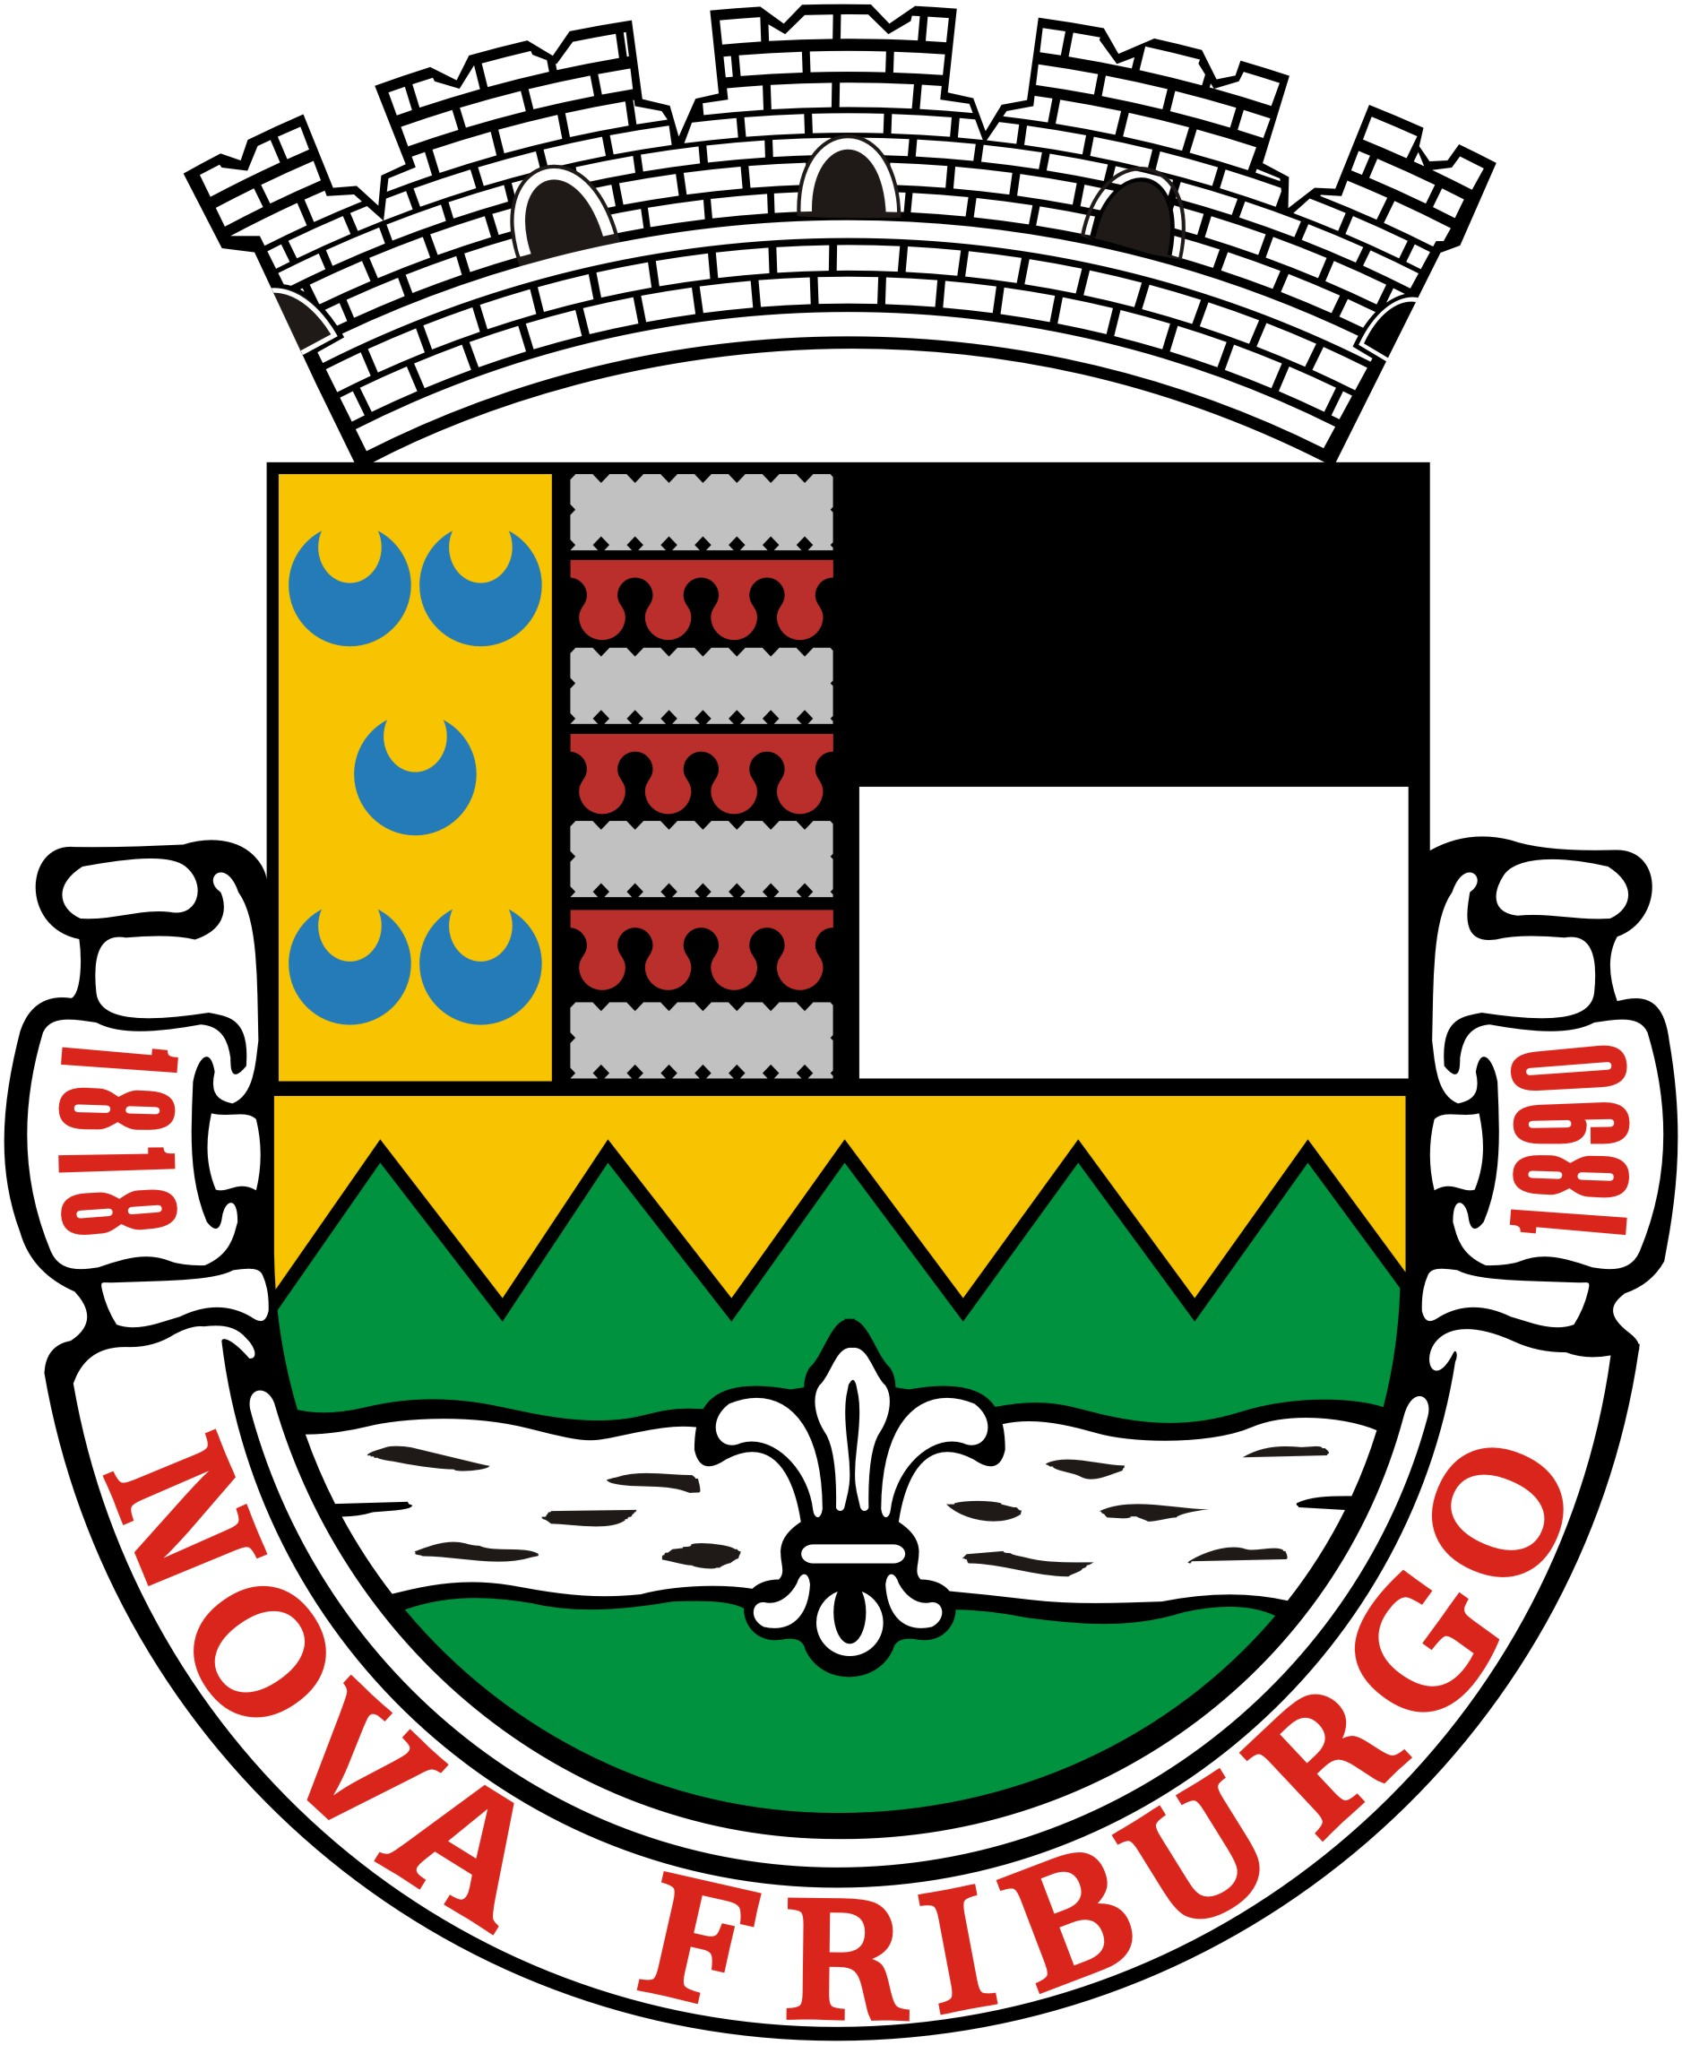

CÂMARA MUNICIPAL DE NOVA FRIBURGO
COMISSÃO DE ESPORTE E LAZER (CEL)

PROJETO DE RESOLUÇÃO LEGISLATIVA

Art. 1º – A Comissão de Esporte e Lazer da Câmara Municipal de Nova Friburgo vem pelo presente apresentar, conforme Art. 5º da Resolução Legislativa nº 2.550/2022 que instituiu a homenagem “Medalha de Mérito Desportivo Swian Zanoni” no âmbito do Legislativo, Projeto de Resolução Legislativa instituindo a referida homenagem ao profissional do Esporte abaixo relacionado no ano de 2023, com o respectivo Vereador e autor da indicação:

Profissional homenageado Vereador(a) autor da indicação
Manoel Pinto de Faria Christiano Huguenin

Art.2°- Esta resolução entra em vigor na data de sua publicação, revogadas as disposições em contrário.

Sala Drº João Bazet, Nova Friburgo 14 de abril de 2023

___________________________________
Vereador Claudio Leandro
Presidente

______________________ _____________________________
Vereador Walace Piran Vereadora Vanderleia A. E. Ideia
Vice Presidente Secretária

Rua Farinha Filho 50 – Centro – Nova Friburgo – RJ – CEP 28.610-280 – Telefone: (22) 2524-1700
www. novafriburgo .rj.leg.br

